Practica 10. Consultas BD World BDR-P1-P10

- Mostrar todos los países de América
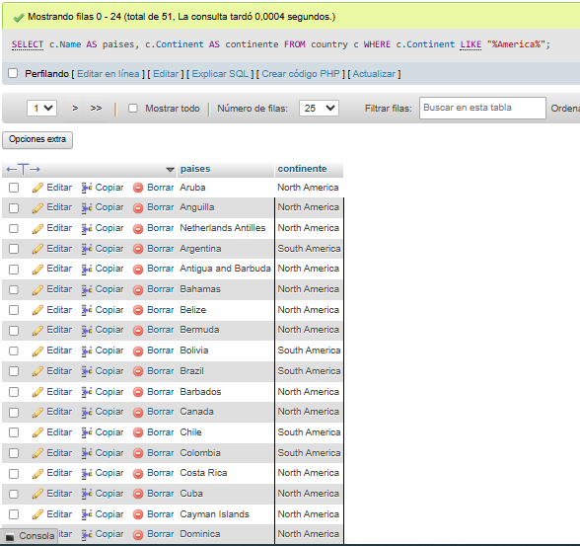
- Mostrar las 10 ciudades más pobladas
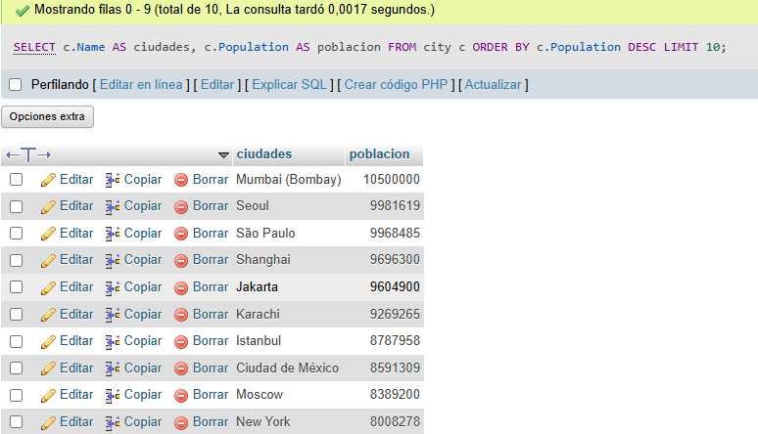
- Mostrar los países con población mayor a 50 millones
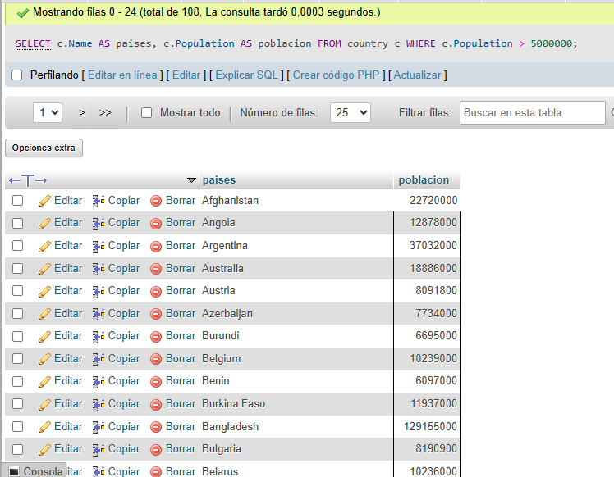
- Mostrar los idiomas hablados en México
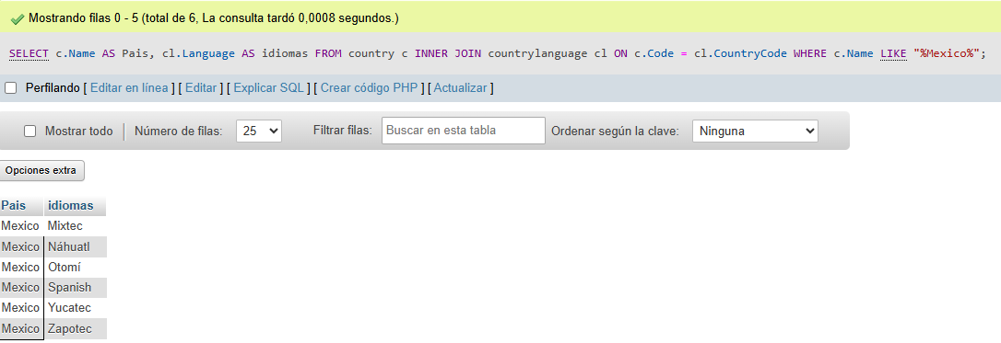
- Mostrar las ciudades y el país al que pertenecen
